Lê Tuấn Anh

MSSV: 20021286

Bài tập tuần 12

Bài tập 1
Một hệ thống sử dụng cache với tỉ lệ I-cache miss là 1.5%, D-cache miss là 5%. Chi phí xử lý lỗi cache là 80 chu kỳ, CPI lý tưởng là 2, tỉ lệ các lệnh tham chiếu dữ liệu là 26%. Tính CPI của hệ thống. So sánh với trường hợp không có cache thì nhanh hơn bao nhiêu lần?

Có cache: ECPI = 2 + 0.015*80 + 0.05*0.26*80 = 4.24
Không có cache: ECPI = 1*80 + 0.26*1*80 = 100.8
- Cache giúp tăng tốc gần 24 lần

Bài tập 2
Một hệ thống có sử dụng 2 mức cache có CPI lý tưởng là 2, tần số đồng hồ là 3.6GHz, tỉ lệ lỗi cache mức 1 là 3%, thời gian truy cập bộ nhớ là 100ns. Cache mức 2 có thời gian truy cập là 20ns. Tỷ lệ lỗi cache toàn cục là 1%. Chi phí xử lý lỗi cache toàn cục là 450 chu kỳ. Tính CPI thực tế của hệ thống, so sánh với trường hợp không có cache thì nhanh hơn bao nhiêu lần

Xét cache mức 2: Hit: 20*10^(-9) * 3.6*10^9 = 72 (chu kì)
Miss: 450 (chu kì)
Xét không có cache: 100*10^(-9) * 3.6*10^9 = 360 (chu kì)
Có cache: ECPI = 2 + 0.03*72 + 0.01*450 = 8.66
Không có cache: ECPI = 1*360 = 360
- Cache giúp tăng tốc gần 42 lần

Bài tập 3
Xây dựng mạch shifter như hướng dẫn trong bài thực hành 8
Copy hình ảnh mạch vào file doc
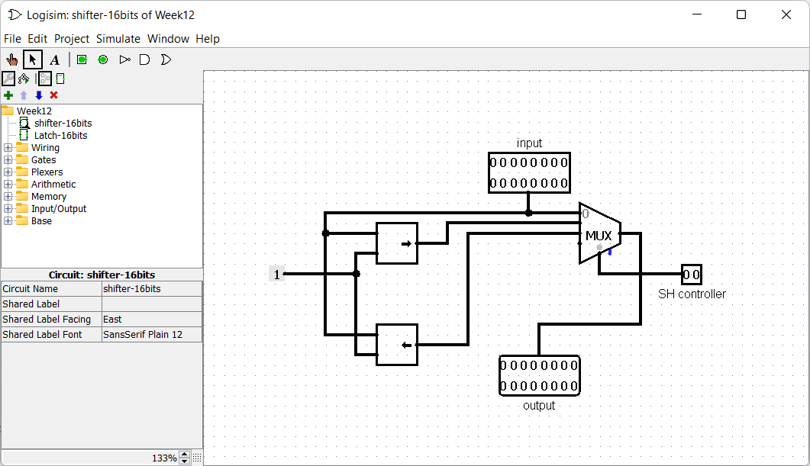

Bài tập 4
Xây dựng thanh ghi chốt (Latch) (để làm thanh ghi A và B) như hướng dẫn trong bài thực hành 8.
Copy hình ảnh mạch vào file doc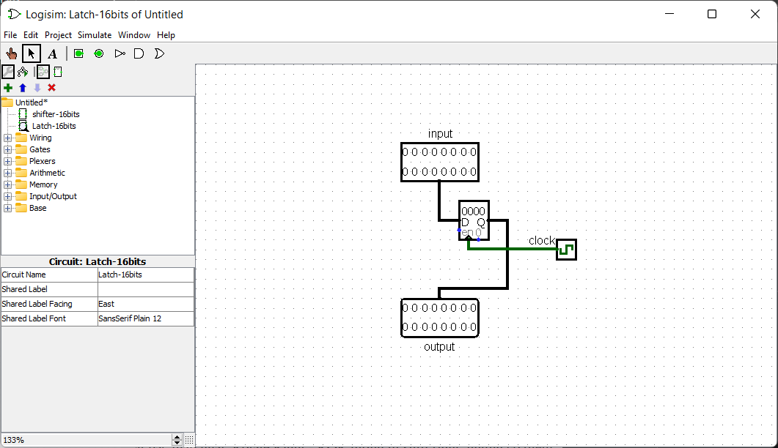

Bài tập 5
Xây dựng mạch như hướng dẫn trong bài thực hành 8.
Copy hình ảnh mạch vào file doc
Như bài 3 và 4

Bài tập 6

